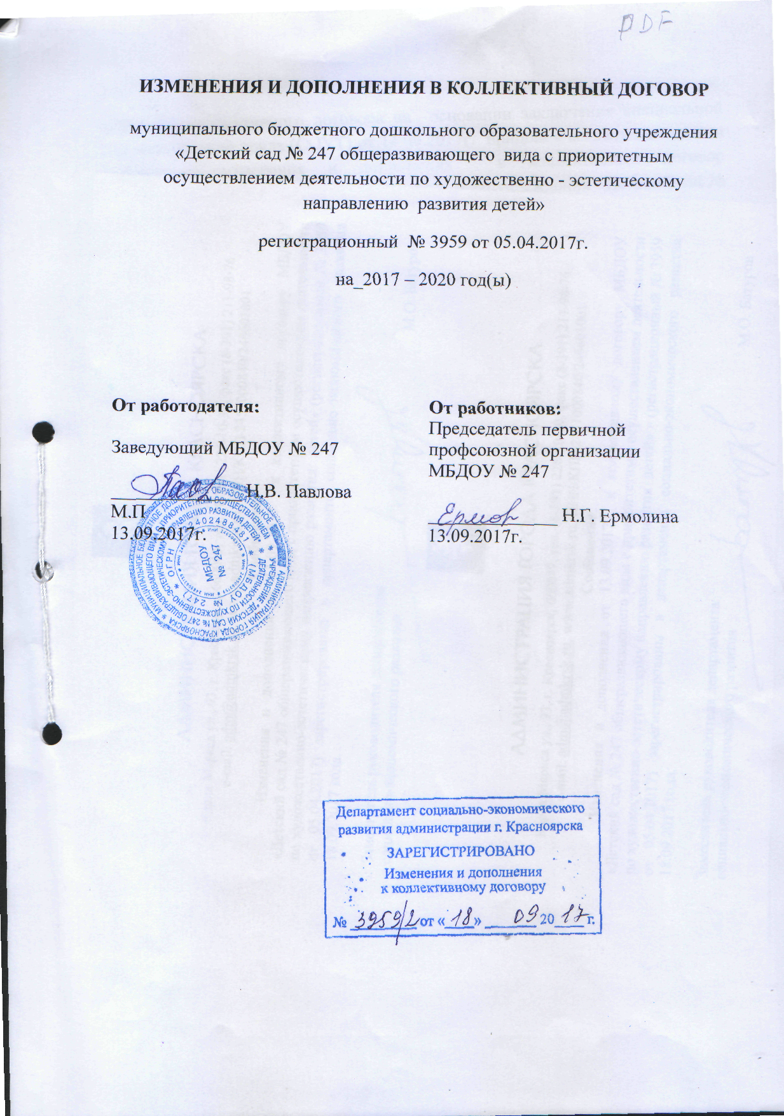

Стороны коллективного договора на основании заключения специальной оценки условий труда (СОУТ) от 14.08.2017г. пришли к соглашению внести следующие изменения и дополнения в коллективный договор муниципального бюджетного образовательного учреждения «Детский сад № 247 общеразвивающего вида с приоритетным осуществлением деятельности по художественно – эстетическому направлению развития детей» регистрационный № 3959 от 05.04.2017г
В приложение №4. Перечень должностей и профессий, занятых на работах с вредными и опасными условиями труда, которым по результатам «специальной оценки труда» устанавливаются компенсационные доплаты.
Дополнить строкой 10 следующего содержания.
№ п/п | Должность | % надбавки
10. | Воспитатель | 4%

